围棋--五级班：
期末考试
第一题：黑先吃白，使用滚打包收 第二题：黑先吃白，使用滚打包收 第三题：黑先吃白，使用挖
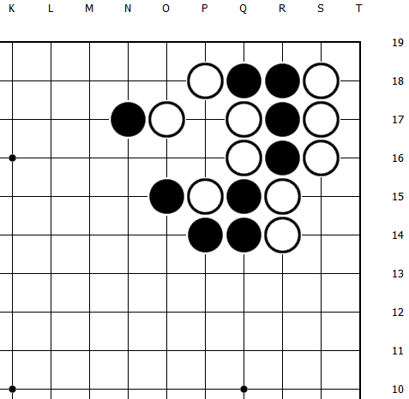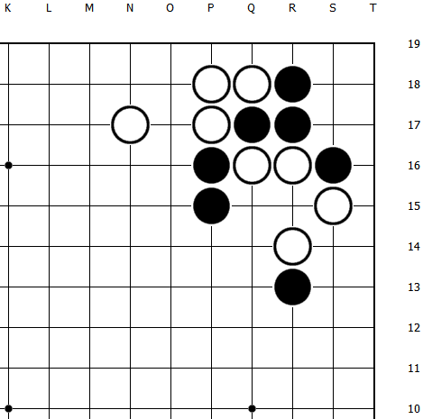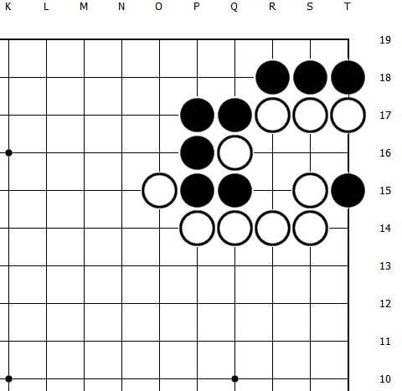
第四题：黑先吃白，使用挖 第五题：黑先吃白、使用夹 第六题：黑先吃白、使用夹
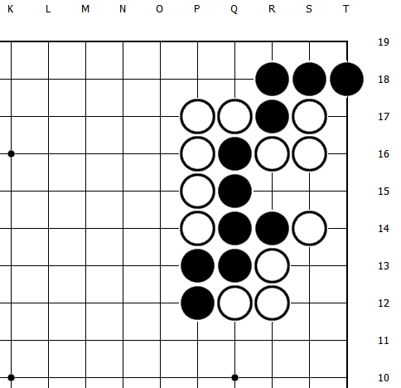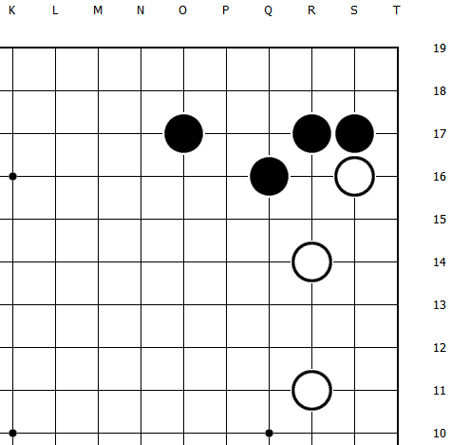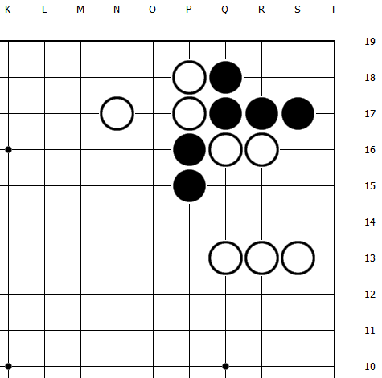
第七题：黑先吃白，使用立 第八题：黑先吃白，使用立 第九题：黑先吃白，使用尖
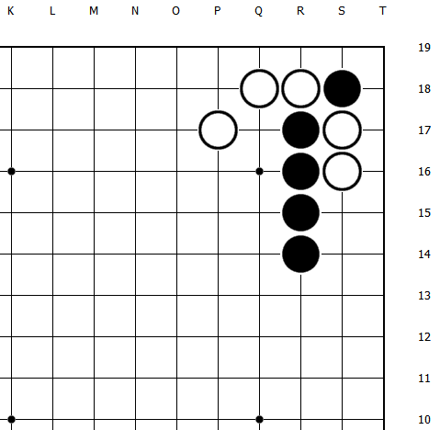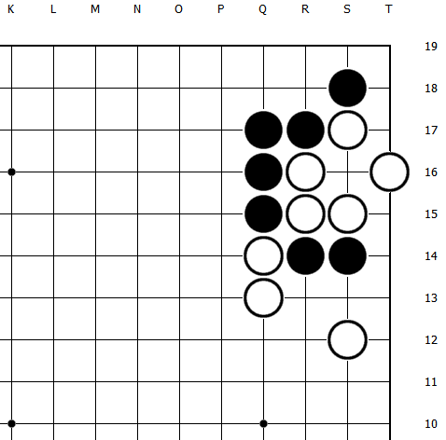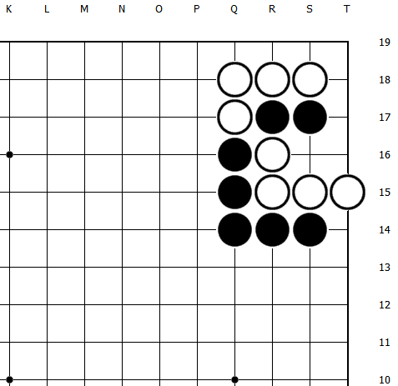
第十题：黑先吃白，使用尖 第十一题：黑先吃白，做眼 第十二题：黑先吃白，做眼
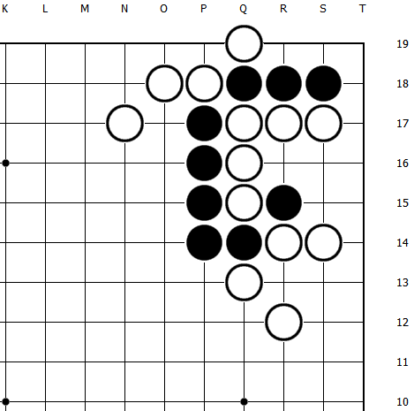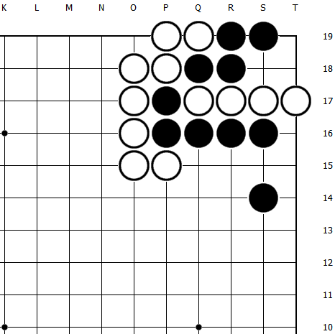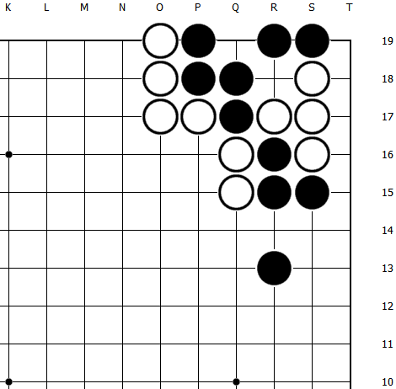

第十三题：黑先吃白，使用扑 第十四题：黑先吃白，使用扑 第十五题：黑先吃白，使用聚杀
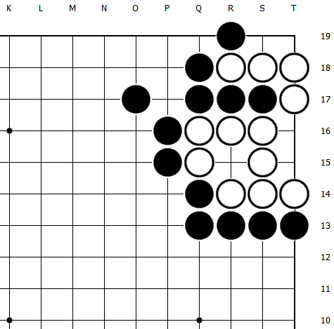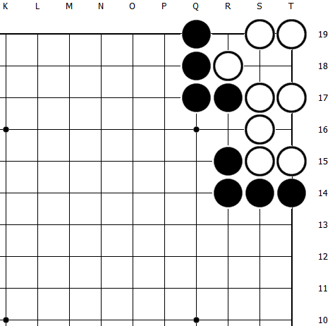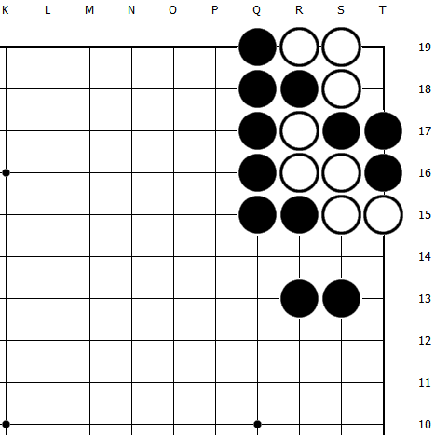

第十六题：黑先吃白，使用聚杀 第十七题：黑先双活 第十八题：黑先双活
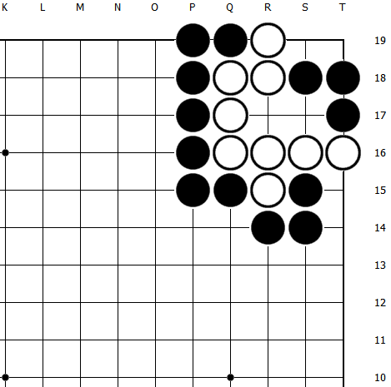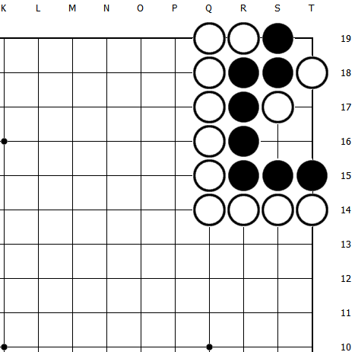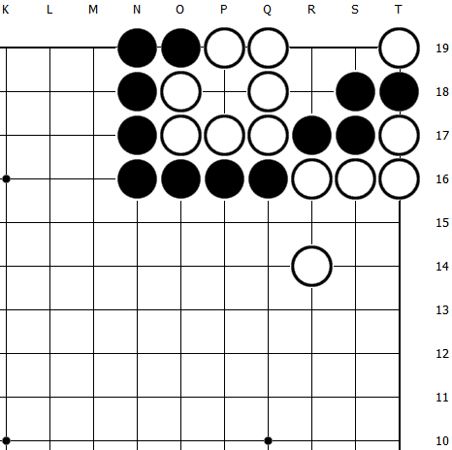

第十九题：写出双枪定式顺序 第二十题：黑选择ABC哪个拆（ ）
